Міністерство освіти і науки України  
Національний технічний університет України

«Київський політехнічний інститут  ім. І. Сікорського»

Кафедра інженерії програмного забезпечення в енергетиці

Лабораторна робота №4

з курсу: «Кросплатформна розробка мобільних застосунків»

Виконав:

Студент 4-го курсу,

Групи ТВ-11

Гойчук Олександр Володимирович

Посилання на GitHub репозиторій: https://github.com/Hoychuk/Dart.git

Перевірив:

Недашківський О.Л.

Київ 2024/2025

Лабораторна робота №4

**Теоретичний матеріал:**

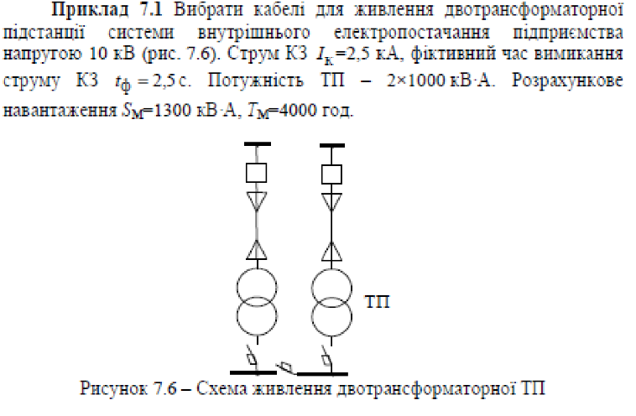

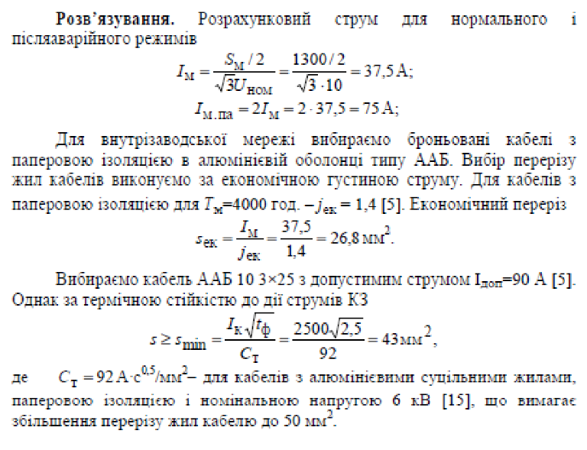

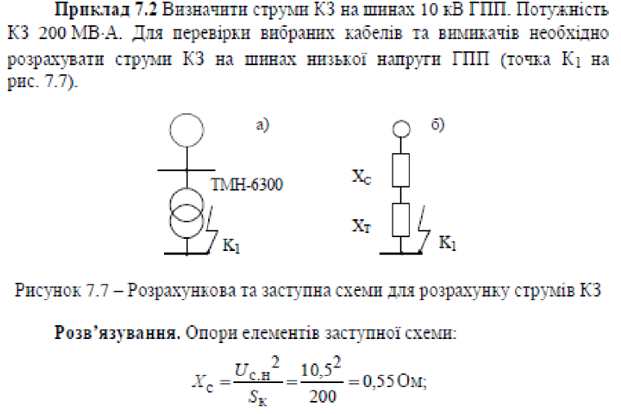

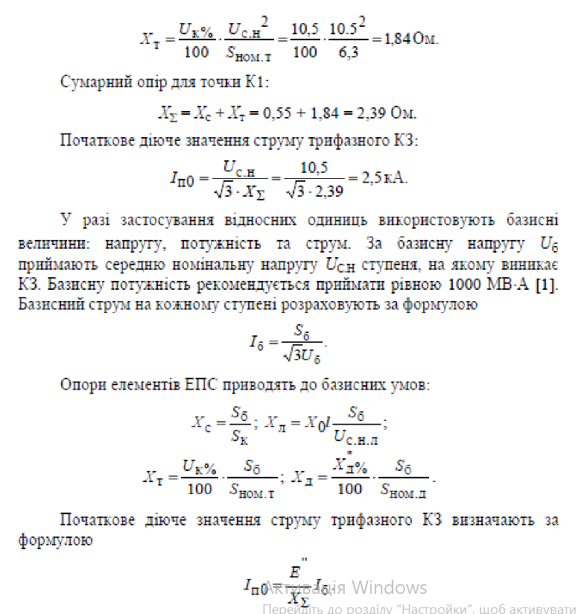

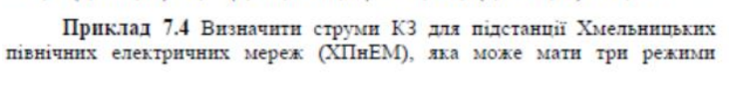

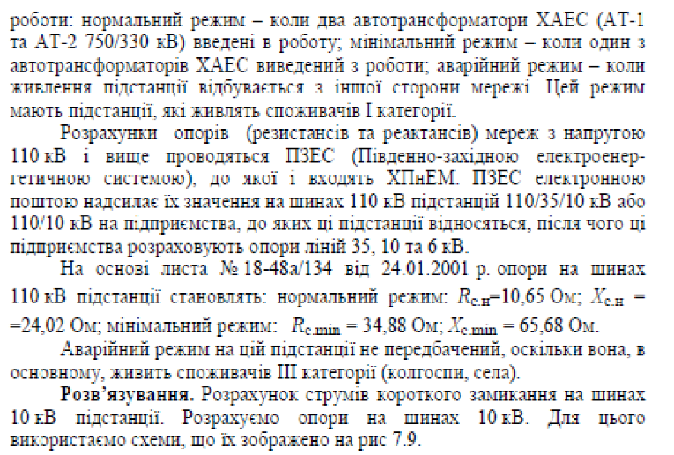

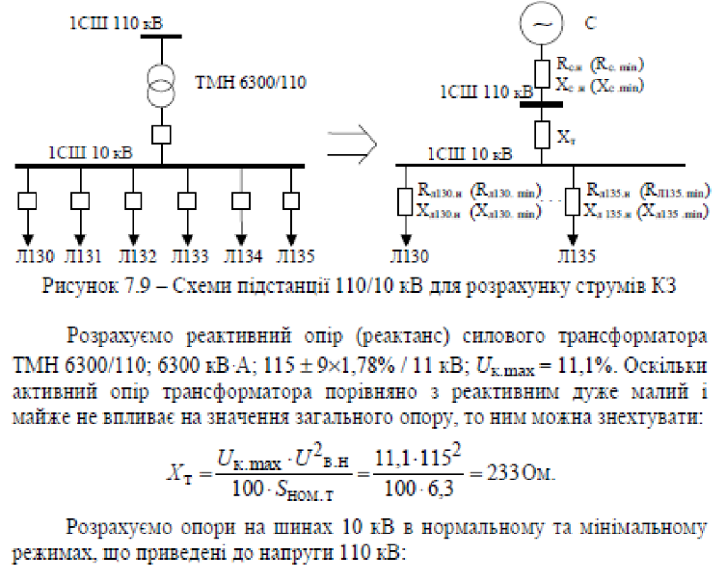

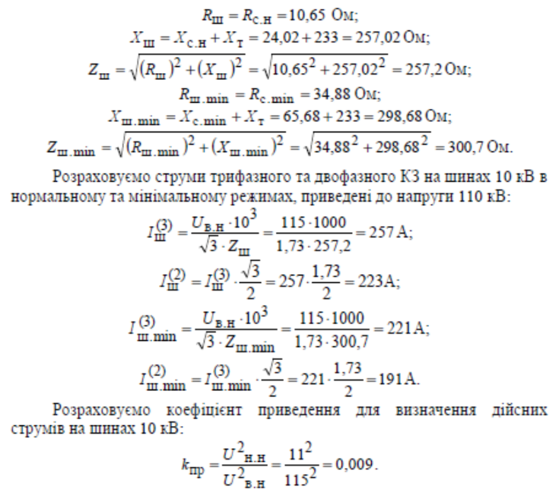

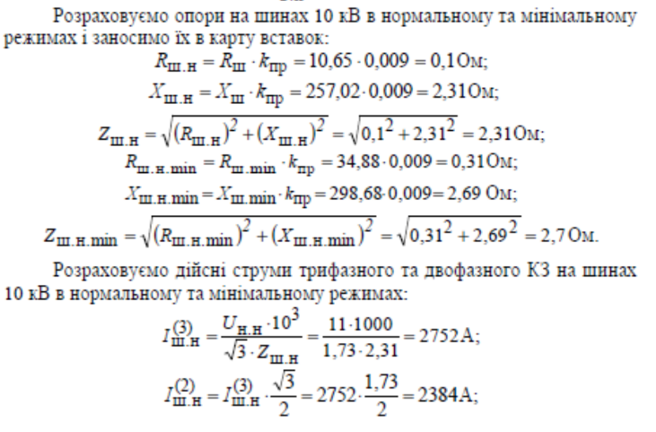

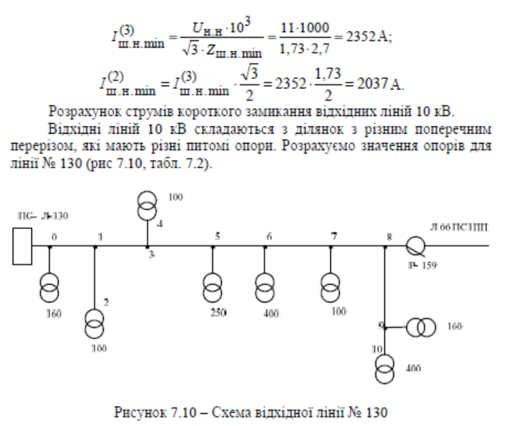

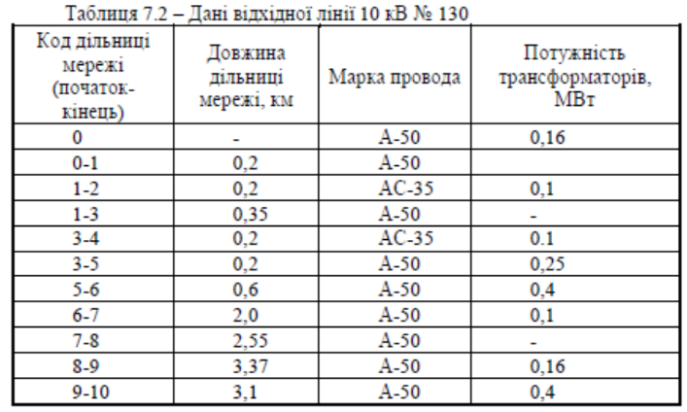

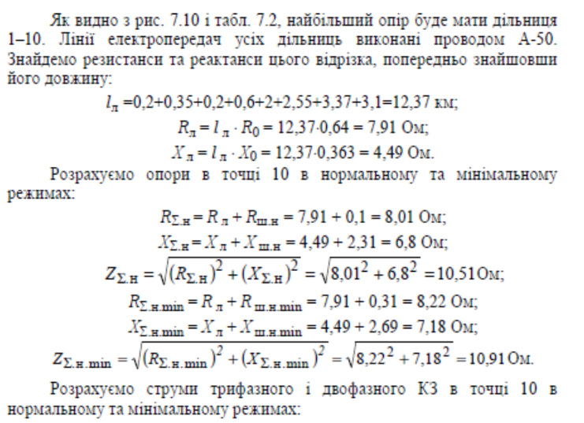

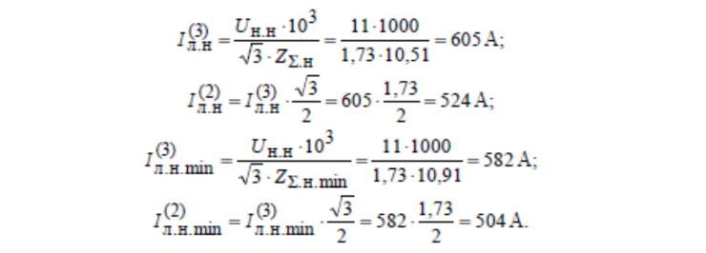

**Завдання:**

Створіть веб калькулятор для розрахунку струму трифазного КЗ, струму однофазного КЗ, та перевірки на термічну та динамічну стійкість у складі:

1. Вибрати кабелі для живлення двотрансформаторної підстанції системи внутрішнього електропостачання підприємства напругою 10 кВ (див. Приклад 7.1.);

2. Визначити струми КЗ на шинах 10 кВ ГПП (див. Приклад 7.2.);

3. Визначити струми КЗ для підстанції Хмельницьких північних електричних мереж (ХПнЕМ), яка може мати три режими: нормальний режим; мінімальний режим; аварійний режим (див. Приклад 7.4.).

**Хід виконання:**

Спочатку реалізуємо дизайн першої сторінки, на якій будуть наявні кнопки для вибору 1 з калькуляторів для кожного з завдань:

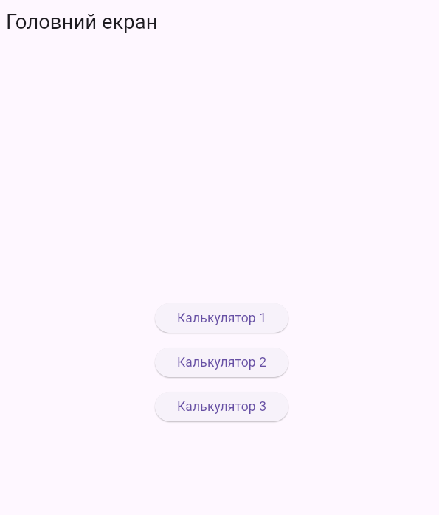

Далі реалізуємо дизайн кожної з сторінок, на якій будуть наявні поля, де будуть вводитися, потрібні нам коефіцієнти для розрахунку задач:

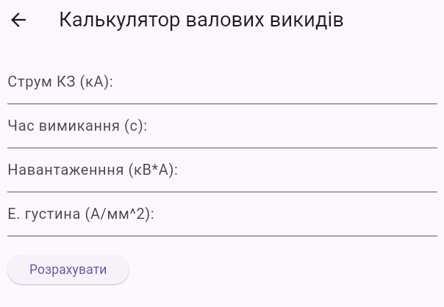 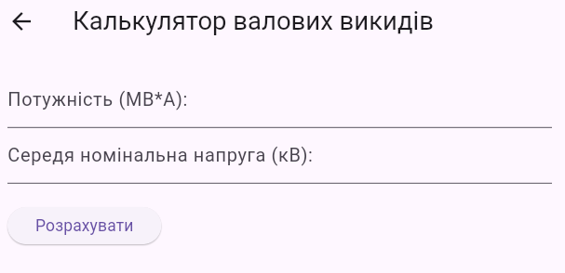 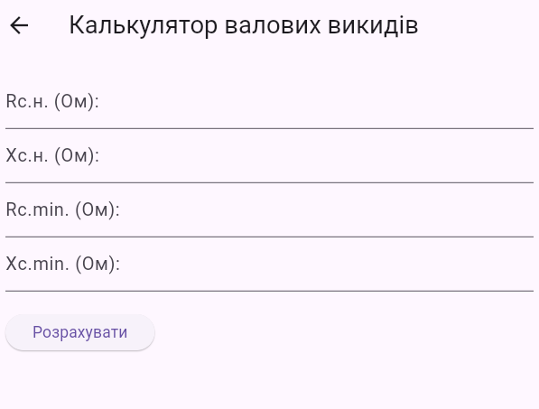

Наступним кроком буде зчитування уведеної інформації та подальший обрахунок (для кожної сторінки ідентично):

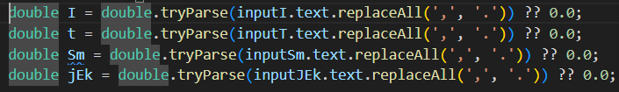

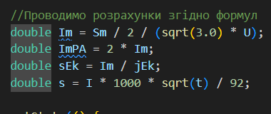

Після цього робимо виведення розрахунків до нашого вікна, для отримання фінального результату користувачем:

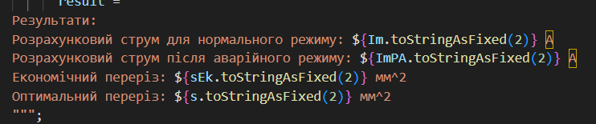

Результат виконання контрольного прикладу:

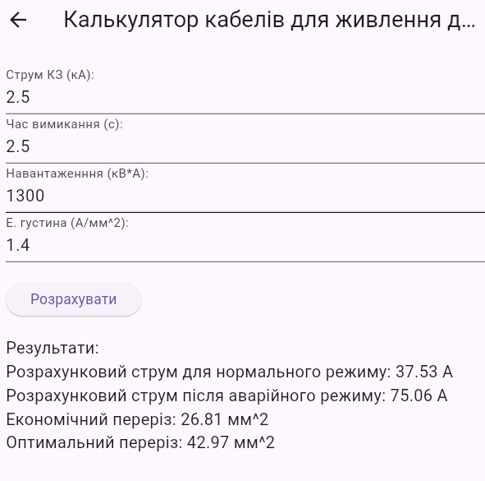 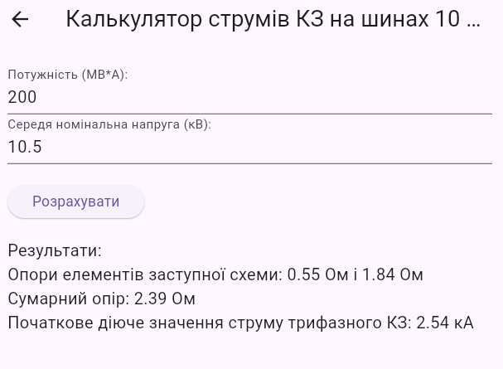

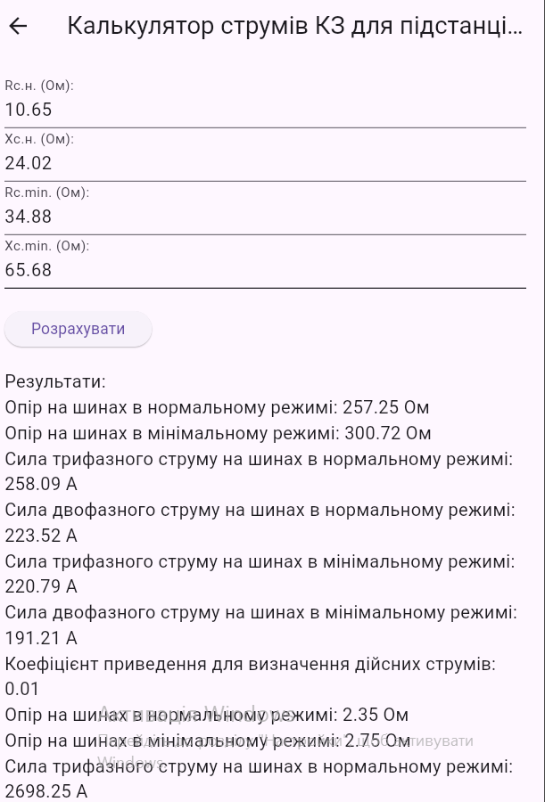 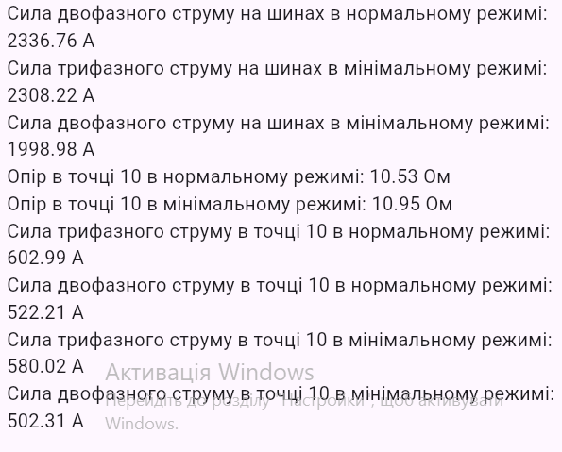

**Висновок:**

У результаті виконання лабораторної роботи №4 було реалізовано калькулятор, функція якого складається з розрахунку струму трифазного КЗ, струму однофазного КЗ, та перевірки на термічну та динамічну стійкість у складі, по введених значеннях, за допомогою мови Dart.

Під час тестування довелося використовувати сторінку браузера, через відсутність достатньої кількості пам’яті на пристрої, але даний нюанс ніяким чином не впливає на працездатність даного додатку.

Калькулятор протестований. Результат розрахунків збігається з наведеними у контрольному прикладі.